中国电石工业协会信息部主办 第十八期（2018年5月4日）
网站：www.cciac.org.cn 邮箱：ccia00＠126.com
电石交流群：QQ192598097 电石报表群：QQ328632618
电话：010-84885707 传真：010-84885707
责任编辑：蒋顺平 编辑：郭永明

目 次

第十二届全国电石工业健康发展大会暨协会五届二次会员大会在南京召开……2
近期部分地区电石市场状况…………………………………………………………5
一季度电石窄幅震荡二季度下游开工成为关键……………………………………6
新闻三则………………………………………………………………………………7
近期PVC装置检修情况一览…………………………………………………………9
第十二届全国电石工业健康发展大会
暨协会五届二次会员大会在南京召开
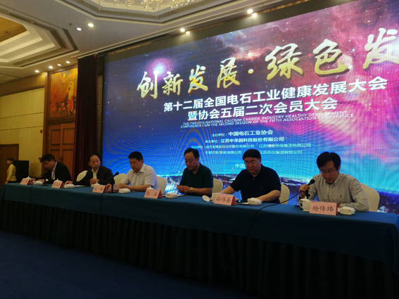
4月26-27日，由中国电石工业协会主办，江苏中圣园科技股份有限公司承办，哈尔滨博实自动化股份有限公司、江苏博奥环保集团有限公司、巨鹏生物（香港）有限公司、江苏苏仪集团有限公司等单位协办的第十二届全国电石工业健康发展大会暨协会五届二次会员大会在南京市召开。中国石油和化学工业联合会副秘书长兼中国电石工业协会副理事长孙伟善，电石协会理事长王鹏，名誉理事长张玉，江苏国家数字出版基地管委会副主任廖启源，江苏中圣园科技股份有限公司董事长沈浩，南京市经济与信息化委员会张克兵处长等领导出席了本次会议。廖启源副主任代表南京市政府致欢迎词。参加本次会议的还有协会副理事长、理事、会员单位，电石及配套设备制造和服务企业、地方电石协会、地方电石行业管理部门的代表，共计300余人。

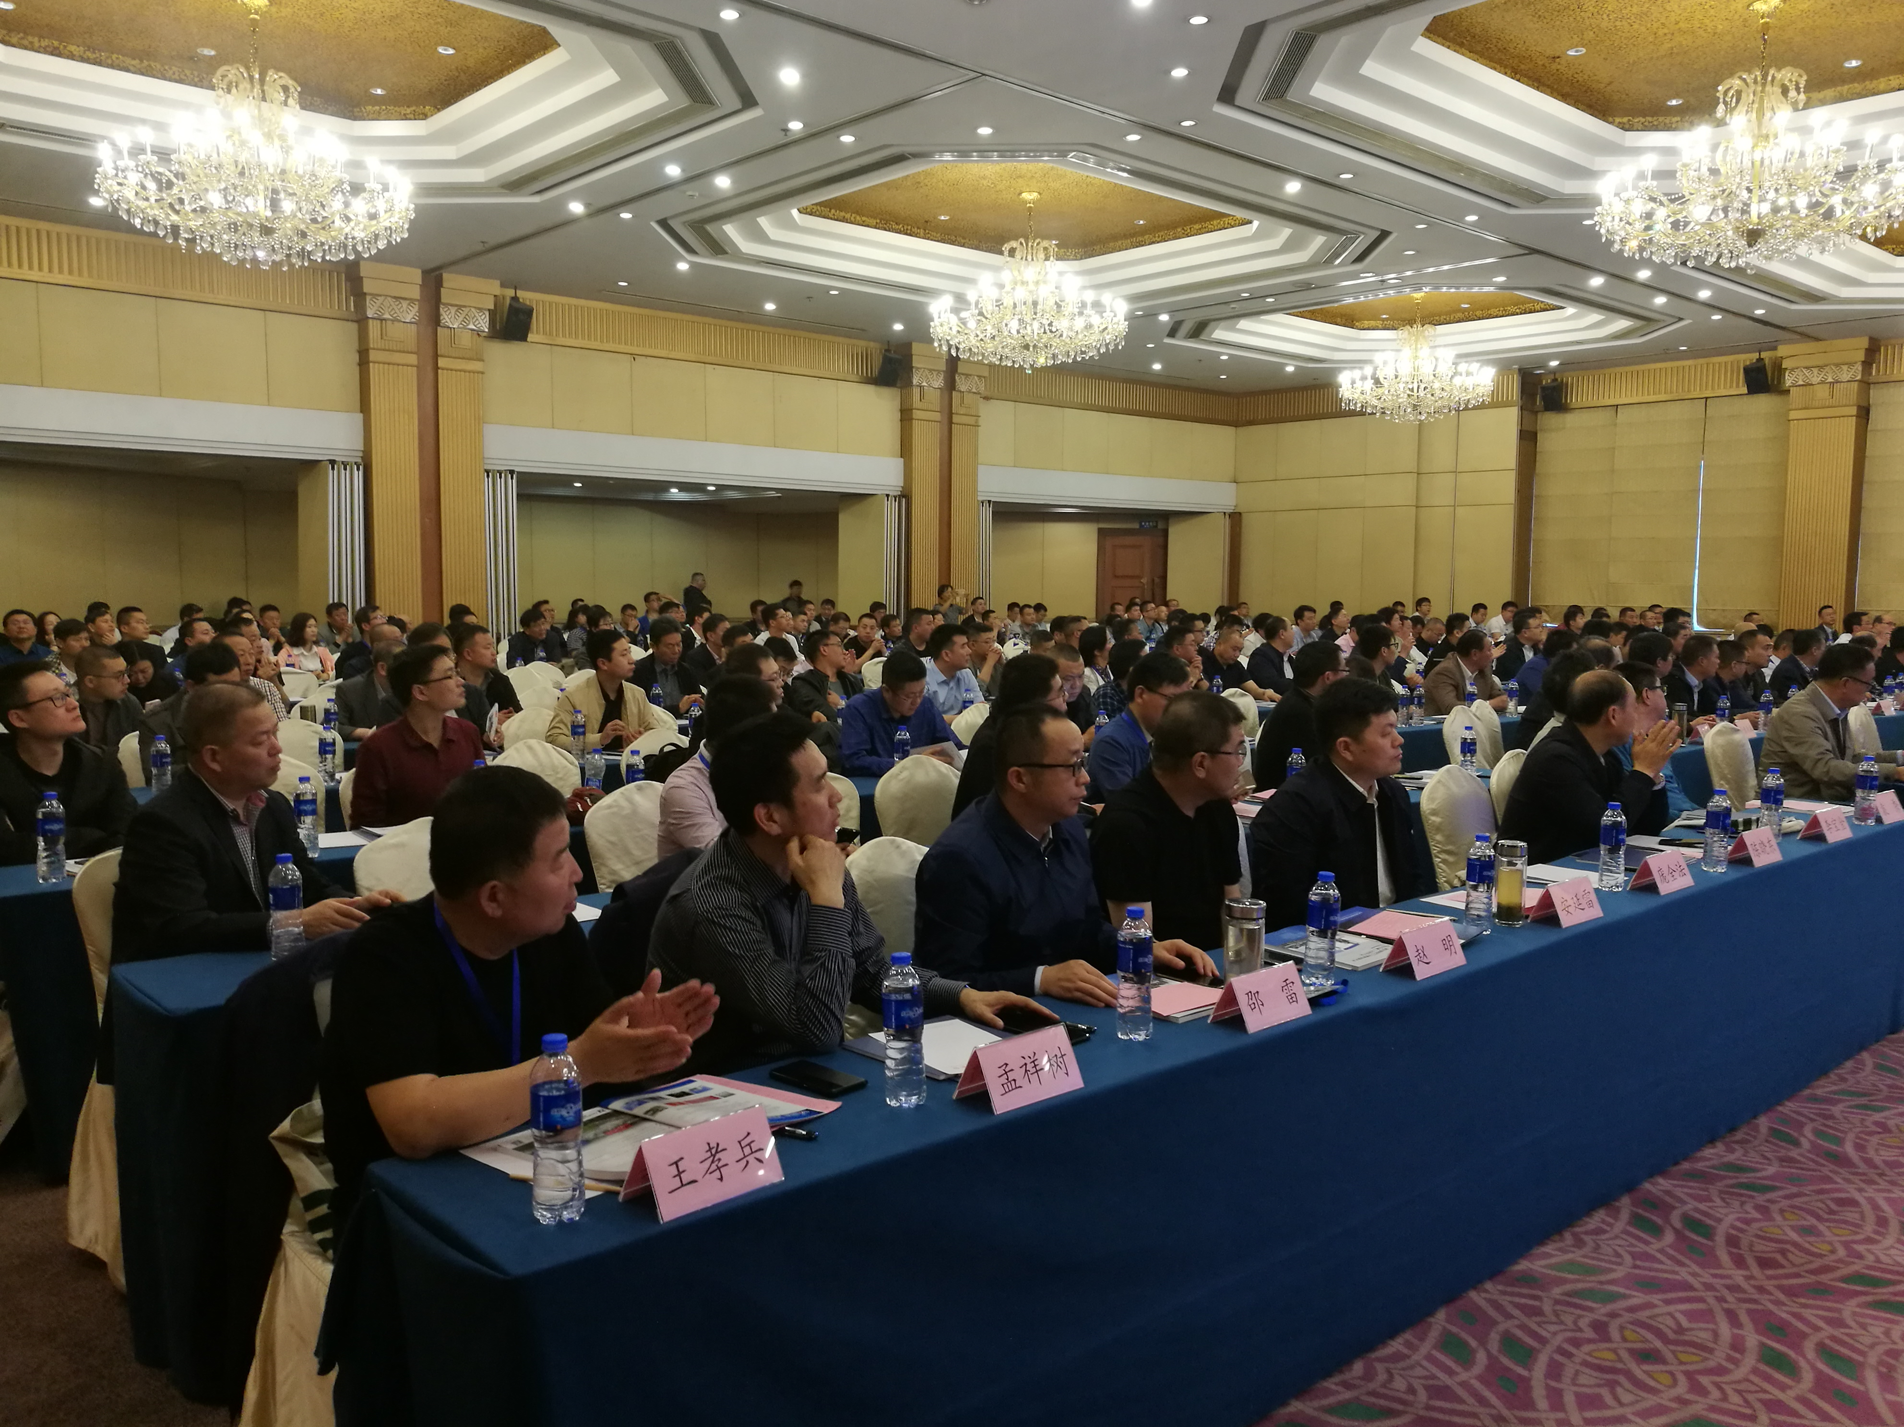
协会五届二次会员大会听取了王鹏理事长所作的《协会2017年工作总结及2018年重点工作安排》的报告，审议了并投票通过了确认会费标准、增补理事及变更负责人的议案，通报了协会2017年会费收支、新增会员及设立技术委员会等工作情况。
第十二届全国电石工业健康发展大会分析了当前电石行业经济运行存在的困难和问题及应对措施，讨论了新技术、新装备，尤其是智能工厂、自动化机器人、电石渣还原制石灰石等方面的议题，会议还举办了绿色发展高端访谈。
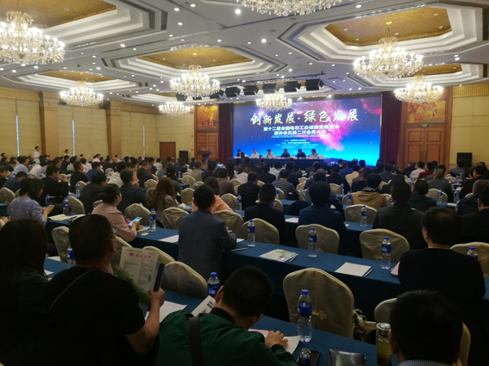
会上，石化联合会副秘书长兼电石协会副理事长孙伟善作了《我国石化行业面临的新形势及新任务的》的主旨报告。孙理事长介绍了2017年全年和2018年一季度石油和化学工业总体经济运行情况及我国石化行业面临的形势及任务。他指出，截止到2018年第一季度全国石化行业经济运行产量持续增长且经济效益增速明显；产品价格持续上涨；原材料价格高位运行；投资需求明显放缓；行业亏损面逐渐缩小，企稳向好态势明显等特点。同时，分析了当前我国面临的国内外错缩复杂的环境因素，如美国贸易战对我国石化行业的影响以及国内石化行业面临转型升级等一系列困惑的问题。江苏国家数字出版基地管委会副主任廖启源向大会作了致辞。
大会还邀请了部分近年来新技术的研发单位，就“电石出炉机器人系列化产品升级”、“电石渣煅烧还原石灰石”、“电石尾气制乙醇”、“净化灰焚烧技术升级”、“回转石灰窑技术升级”、“电石炉自动化控制”以及“环保除尘新工艺新技术介绍”等也作了发言。同时，协会信息部向大会汇报了《2017年国内电石行业经济运行及2018年展望》等报告。
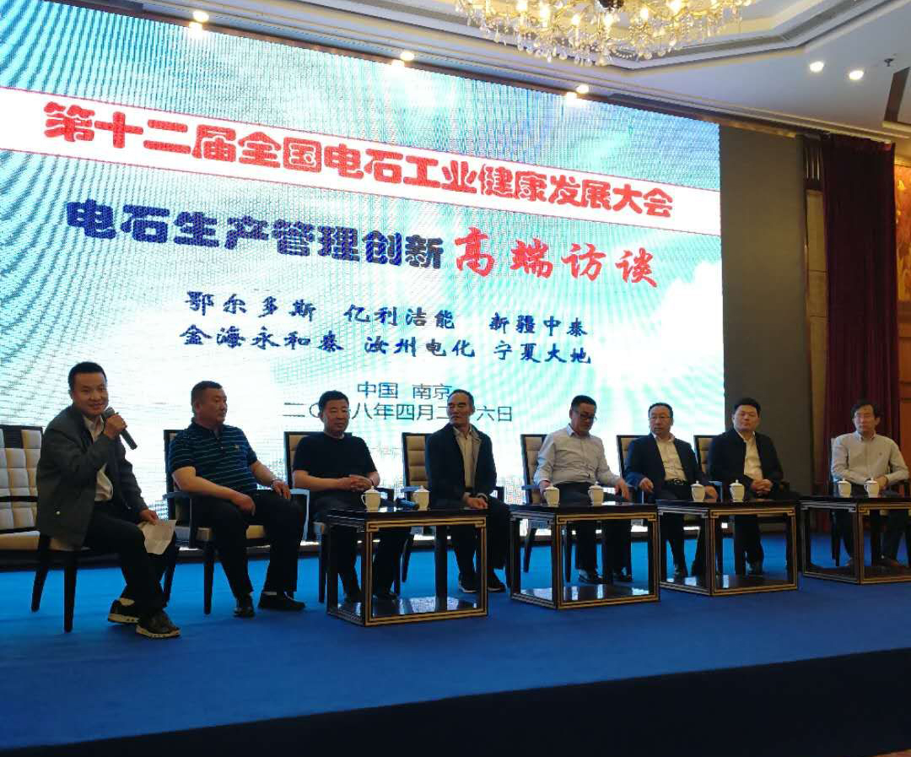
本次会议还以创新发展、绿色发展为主题，围绕“创新管理、降本增效、开拓市场、技术进步、智能制造、价格走势”等热点问题分别举办了以鄂尔多斯为代表的6家电石企业 “高端访谈”环节，访谈嘉宾各自分享了先进的管理理念，自主创新方面的心得，就大家较为关心的环保及安全问题展开热烈的讨论，并为大家提供了先进的经验，还就大家最为关注的2018年电石行业市场趋势及面临的问题进行了充分而详实的探讨。访谈采用了主持人访谈与现场提问的形式，现场气氛十分活跃，内容精彩纷呈。
会后，参会代表参观了江苏中圣园科技股份有限公司生产基地。
会议分别由杨传玮秘书长及焦阳副秘书长主持。
近期部分地区电石市场状况
河北地区电石市场僵持为主。近期了解到，河北地区电石市场走势淡稳，价格水平未见波动。据悉，该地区电石到货节奏平稳，整体供需关系已恢复相对平衡状态。鉴于当前国内电石市场的僵持大势，该地区尚无明显利好或利空因素来打破僵局。
两湖地区电石市场未见波动。近期了解到，两湖地区电石市场未见波动，价格水平维系前期原位。据了解，当地电石企业与下游商家数量相对有限，供需关系亦多为固定，因此实盘交投多以维稳出货为主。
山东地区电石市场预期良好。目前，山东地区电石市场稳中有涨，部分企业接收价格小幅上调。据了解，因西北地区货源减少，部分电石企业喊涨意愿明显，在经过了几天的传导之后，该地区氯碱企业处终于也相应的做出了调整。且与此同时，下游PVC市场表现良好，对电石涨势起到一定程度的促进作用。
甘肃地区电石市场以稳为主。目前，甘肃地区电石市场行情稳定，价格维持在前期水平。据了解，周边部分氯碱企业停车检修，但对电石的采购并未随之暂停，氯碱企业希望通过检修期间对电石形成有效的库存，电石企业出货尚算顺畅，价格也维持在前期水平。
宁夏地区电石市场盘整为主。目前，宁夏地区电石市场以盘整走势为主，实际成交价位可商谈。业内表示，虽然宁夏当地电石行业整体开工负荷不高，电石产量有限，而下游行业到货略显紧张，但由于对氯碱装置检修计划的担忧，业内对调价意愿并不强烈，心态多以观望为主。
河南地区电石市场交投平稳。目前，河南地区电石市场交投平稳，氯碱企业接收价格维持在前期水平。据分析，下游PVC行情快速走高，整体价格水平突破年内高位，氯碱企业开工积极性较高，电石到货情况逐步稳定，供需关系未见较大变化。
一季度电石窄幅震荡 二季度下游开工成为关键
1季度转瞬即逝，2季度已经开端。过去的1季度，电石市场震荡为主，价格涨跌变动不大。市场供需不断博弈，但市场未出现严重的供应偏紧或是供应过剩现象。
2018年1季度电石价格涨跌变化有限，3个月时间内价格多在上下100元/吨以内调整，窄幅震荡态势明显。
1月电石表现混乱，前期采购价陆续下调，下旬偏低价回升。宁夏停车电石炉陆续恢复，乌盟限电缓解，外加下游个别企业停车，市场供应增而需求降，上中旬北方采购价陆续下调50-100元/吨。下旬降雪天气袭来，部分偏低采购价有所回升。
2月电石价稳，整体观望。因2月正处春节前后，春节前基于稳定到货需求，各地下游积极采购电石储备库存，价格稳定；春节后市场暂未出现明显集中到货及库存大增，各地继续稳价。
3月电石前跌后涨，整体价格重心较2月份下移50元/吨。上旬春节累库货源影响显现，各地有较多电石库存需消化，下游对电石采购价陆续下调，电石出厂价最低降至2650元/吨以下。中旬乌海、宁夏等地陆续有电石炉检修或生产不正常，电石库存也迅速被消化，电石货源重新略紧，华北、东北等地采购价回涨了50元/吨。至3月底乌海电石主流出厂价2700-2800元/吨，陕西地区降至2660-2780元/吨。
总的来说，1季度影响电石价格的主要因素仍是供需的变化。在电石与PVC均开工高位时，货源基本能维持持平。一旦供应或下游需求某一方出现明显变化，电石价格就会跟随调整。
另外，2018年电石价格整体处于相对高位，均价较2017年增幅明显。数据显示，2018年1-3月份乌海地区出厂均价为2762元/吨，同比2017年的2448元/吨提升了314元/吨，涨幅达12.8%。
电石均价的提升，一方面因电石企业生产成本略有上涨，另外则主要得益于下游开工的高位。数据显示，2018年一季度PVC企业平均开工率81.55%，较去年四季度高3.32%，较去年同期高4.51%。主要下游PVC企业在利润支撑下开工一直较高，对电石需求形成良好的支撑，是2018年1季度电石市场表现尚可的最主要助力。
2017年下半年开始，电石企业便逐渐摆脱了亏损，进入了盈利通道。2018年1季度价格曾触及成本线边缘，但随即市场又从低位反弹，避免了亏损。
2018年1季度乌海无自备电厂的电石企业平均盈利在70元/吨左右，较去年4季度下降了210元/吨，但同比2017年1季度增长了177元/吨。
电石虽无常规的每年例行检修，但部分会有2-3年电石炉大修现象。2018年3、4月份便有相对集中的电石炉检修，这也是1季度末电石价格得以回升的原因之一。
1季度电石价格变动不大，主要是供需之间无太多错位。2季度供需仍会是影响价格的主要因素，但其它也存在一定的不确定性。
2季度有检修的电石下游企业仍然较多，若此些企业检修如期进行，则电石需求量仍会受到制约，阻碍电石价格继续好转的脚步。若此些检修相对分散，则预计对市场供需变化影响不大。同时6月份有山西瑞恒、榆社等PVC企业有新产能计划投产，若能如期投产，会对6月后期对电石需求形成一定支撑。
供应方面：目前电石企业的检修多在5月上旬结束，且有个别电石炉计划投产，预计5、6月份电石产量将会高于3、4月份。
总的来说，检修电石炉基本在5月初恢复生产，但5、6月份仍有PVC企业陆续检修。所以预计4月虽电石供应相对略紧，但5月份供需状况或会发生一定逆转，导致部分价格出现疲软，6月份随着PVC等企业检修结束，市场再逐渐好转。但具体状况取决于主要下游PVC企业的检修是否如期及是否集中。
印度IOC计划6月份开启新建PP装置
据普氏能源咨询新加坡4月17日消息，国有印度石油公司（IOC）知情人士周二表示，公司预计今年6月份开启位于印度东海岸巴拉迪布的一套新建70万吨/年的聚丙烯（PP）装置，今年底前将开始商业化生产。
IOC在哈里亚纳邦的巴拉迪布已经拥有一套65万吨/年的PP装置。市场人士预计该新建装置投产后，印度的PP进口量将减少。
宜昌千亿化工产业拆除
近期，宜昌制定3年行动方案：2017年全市关闭沿江1公里范围内化工企业25家，3年内全市关、搬、转134家化工企业，到2020年，全市长江沿线1公里内化工企业全部“清零”。
化工，是宜昌市第一个产值过千亿的产业，2016年规模化工企业261家，去年产值1906.3亿元，规模占全省石化行业的1/3，占宜昌工业比重的1/3。此次关停的25家化工企业，2016年的产值达23.4亿元。
始建于1970年的田田化工位于点军区艾家镇，距长江水域仅100余米。自2009年被晋煤集团湖北三宁化工股份有限公司资产重组以来，田田化工每年可实现销售收入近3亿元，年均利税2790万元。重组后的7年里，田田化工用于技改和“三废”治理的资金超过2亿元。据点军环保局连续监测显示：田田化工公司工业废水、废气属达标排放，固体废物处置符合环保要求。
长江沿线1公里内化工企业“清零”，田田化工被划入此列。关停，对田田化工来说，在承受3亿元损失的同时，还有一个令人揪心的群体——400多名员工要下岗，这些以40、50人员为主的群体在企业待了半辈子，临老要面临巨大的压力和挑战。虽然痛在心里，但田田化工关停的步伐坚定有力。总经理李先云说：“为了保护母亲河长江，公司应该履行社会责任。”
宜昌市委、市政府成立工作专班，为企业未来找出路，为企业员工找工作，部门合力帮助企业妥善安置员工。联合专场招聘会搬到了田田化工厂大门口，75%的员工走上了新的岗位。
田田化工正依托母公司三宁化工，搬迁至枝江姚家港打造现代煤化工精深加工循环产业项目。
天业天域新实控制系统时间同步测试项目顺利完成
天业天域新实化工公司积极响应安全生产工作要求，年初以来，对全厂工业自动化控制系统时间同步技术方案进行实施。
该公司智能化部技术团队从计划的签定核实与到货验收、检查测试，从服务器程序配置、到接收GPS、北斗信号强弱方位标识、再到实验室仿真授时，测试工作一丝不苟，严格把控质量关、技术关。为了验证测试效果精准性，技术人员选择片碱分厂控制系统进行真实授时实验。2018年4月17日上午午10时20分，随着操作系统平台时间瞬间变化，北斗+GPS 7星时间同步装置在碱分厂控制系统一次性授时成功！
实现控制系统时间同步是生产企业不同工段的各个控制系统逐步完善的必由之路，牵涉到实时数据显示对比的有效性、调阅资料趋势的时间统一性等因素，时间同步是生产工艺过程控制的重要支点。
技术提升之路任重道远，天域新实智能化部全体技术人员秉承精益求精的理念，一步一个脚印，为公司的发展做出应有的贡献。

近期PVC装置检修情况一览
区域 | 生产企业 | 工艺 | 产能(万吨/年) | 停车情况
近期PVC装置变化统计
西北 | 新疆宜化 | 电石法 | 40 | 2017年2月17日停车检修，已吊销安全生产许可证
西北 | 海平面 | 电石法 | 40 | 1月23日因故停车，计划4月下旬开车
华南 | 广东东曹 | 乙烯法 | 22 | 3月16号开始检修，开车时间未定
华中 | 平煤神马 | 电石法 | 30 | 4月9日停车，16日20万吨恢复开车，17日10万吨恢复开车
西北 | 陕西北元 | 电石法 | 110 | 4月10日起轮修5天，目前已开始采购电石，23日开车
西北 | 新疆天业 | 电石法 | 130 | 天辰50万吨开车；天能50万吨4月18日开始检修5天。
计划检修企业统计
西北 | 新疆中泰 | 电石法 | 160 | 计划5月检修
华北 | 唐山三友 | 电石法 | 40 | 计划5月检修
华北 | 乐金渤海 | 乙烯法 | 40 | 计划5月20日检修7天
华北 | 鄂尔多斯氯碱 | 电石法 | 40 | 计划4月21日起检修一周
华北 | 昔阳化工 | 电石法 | 10 | 计划4月19日检修4-5天
华东 | 山东信发 | 电石法 | 70 | 计划5月检修
华东 | 阳煤恒通 | 乙烯法 | 30 | 计划4月底检修20天
华中 | 河南宇航 | 电石法 | 30 | 计划4月底或5月初检修
西北 | 内蒙亿利 | 电石法 | 50 | 计划5月检修
东北 | 黑龙江昊华 | 电石法 | 20 | 计划5月检修
华北 | 山西榆社 | 电石法 | 30 | 计划5月中旬检修
华北 | 山西瑞恒 | 电石法 | 40 | 计划5月检修20万吨老装置
华中 | 济源方升 | 电石法 | 6 | 计划5月检修
华北 | 中盐吉兰泰 | 电石法 | 40 | 计划6月下旬检修
华北 | 内蒙君正 | 电石法 | 70 | 计划6月检修

